Program Erasmus+
Typ akcji: AKCJA 1 Mobilność dorosłych osób uczących się i kadry edukacji dorosłych - projekty krótkoterminowe (KA121-ADU) w terminie do 19 lutego 2025 r.
Numer wniosku: 2025-1-PL01-KA121-ADU000306376

INFORMACJA O PRZETWARZANIU DANYCH OSOBOWYCH

- Informacja dotycząca prywatności w programie Erasmus+ znajduje się na stronie internetowej:
https://webgate.ec.europa.eu/erasmus-esc/index/privacy-statement
- W celu wybrania polskiej wersji językowej dokumentu należy kliknąć w ikonkę „EN” znajdującą się w prawym górnym rogu, a następnie w oknie wybrać język polski:
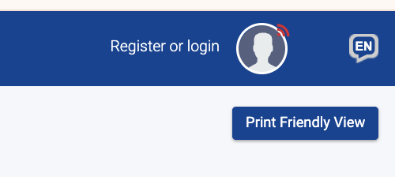
- Na powyżej wskazanej stronie zawarto informacje na temat przetwarzania i ochrony danych osobowych w kontekście programu Erasmus+. W szczególności dane osobowe uczestnika działań Erasmus+ będą gromadzone i przetwarzane w następującym zakresie:
- Imię
- Nazwisko
- Data urodzenia
- Płeć
- Obywatelstwo
- Mniejsze szanse / wsparcie w zakresie włączenia społecznego (tak/nie).
- Uczestnik własnoręcznym podpisem potwierdza, że zapozna się z informacjami zamieszczonymi na stronie.
Gdynia, 13.08.2025

…………………………………………………………….
Czytelny podpis kandydata

